HLS，RTSP，RTMP的区别

   RTSP RTMPHTTP都是可以做视频直播或者点播，但一般做直播用RTSP RTMP，做点播用HTTP。做视频会议的时候原来用SIP协议，现在基本上被RTMP协议取代了

1.HLS

HLS （ HTTP Live Streaming）苹果公司提出的流媒体协议，直接把流媒体切片成一段段，信息保存到m3u列表文件中，可以将不同速率的版本切成相应的片；播放器可以直接使用http协议请求流数据，可以在不同速率的版本间自由切换，实现无缝播放；省去使用其他协议的烦恼。缺点是延迟大小受切片大小影响，不适合直播，适合视频点播。

RTSP （Real-Time Stream Protocol）由Real Networks 和 Netscape共同提出的，基于文本的多媒体播放控制协议。RTSP定义流格式，流数据经由RTP传输；RTSP实时效果非常好，适合视频聊天，视频监控等方向。

RTMP（Real Time Message Protocol） 有 Adobe 公司提出，用来解决多媒体数据传输流的多路复用（Multiplexing）和分包（packetizing）的问题，优势在于低延迟，稳定性高，支持所有摄像头格式，浏览器加载 flash插件就可以直接播放。

总结：HLS 延迟大，适合视频点播；RTSP虽然实时性最好，但是实现复杂，适合视频聊天和视频监控；RTMP强在浏览器支持好，加载flash插件后就能直接播放，所以非常火，相反在浏览器里播放rtsp就很困难了。

总结：

1.HTTP将所有的数据作为文件做处理。http协议不是流媒体协议。      RTMP和RTSP协议是流媒体协议。

2.RTMP协议是Adobe的私有协议,未完全公开，RTSP协议和HTTP协议是共有协议，并有专门机构做维护。

3.RTMP协议一般传输的是flv，f4v格式流，RTSP协议一般传输的是ts,mp4格式的流。HTTP没有特定的流。

4.RTSP传输一般需要2-3个通道，命令和数据通道分离，HTTP和RTMP一般在TCP一个通道上传输命令和数据。

RTSP实时流协议 作为一个应用层协议，RTSP提供了一个可供扩展的框架，它的意义在于使得实时流媒体数据的受控和点播变得可能。总的说来，RTSP是一个流媒体表示 协议，主要用来控制具有实时特性的数据发送，但它本身并不传输数据，而是必须依赖于下层传输协议所提供的某些服务。RTSP可以对流媒体提供诸如播放、暂 停、快进等操作，它负责定义具体的控制消息、操作方法、状态码等，此外还描述了与RTP间的交互操作（RFC2326）。

HLS 延迟大，适合视频点播；RTSP虽然实时性最好，但是实现复杂，适合视频聊天和视频监控；RTMP强在浏览器支持好，加载flash插件后就能直接播放，所以非常火，相反在浏览器里播放rtsp就很困难了。

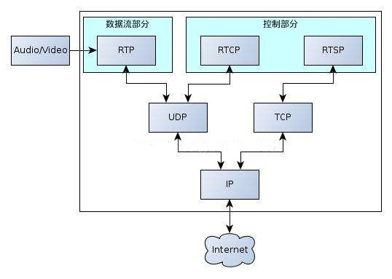

补充资料

RTMP协议与RTSP协议比较

<https://blog.csdn.net/qq_39759656/article/details/82258833>

HTTP Live Streaming直播(iOS直播)技术分析与实现

<https://www.cnblogs.com/haibindev/archive/2013/01/30/2880764.html>

最全最常用的RTMP、RTSP、HTTP协议流常用直播流地址

<https://blog.csdn.net/u014162133/article/details/81188410>